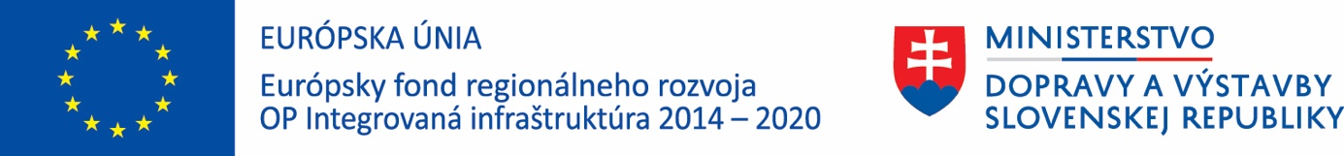

„Európsky fond regionálneho rozvoja“
Projekt je spolufinancovaný Európskou úniou

Spoločnosť WINFER, spol. s r.o. realizuje projekt spolufinancovaný Európskou úniou na základe podpísanej Zmluvy o poskytnutí nenávratného finančného príspevku, ktorý spočíva v implementácii inteligentných technológií a softvéru s inteligentnými prvkami riadnia výroby.
Informácie o Operačnom programe Integrovaná infraštruktúra 2014 –2020 nájdete na www.opii.gov.sk

Názov projektu | Inteligentné inovácie v spoločnosti WINFER, spol. s r.o.
Hlavný cieľ projektu | Cieľom projektu je zvyšovanie kvality a efektivity procesu výroby oceľových konštrukcií prostredníctvom zvýšenia technologickej a inovačnej úrovne v našej spoločnosti.  Nákupom dlhodobého hmotného a nehmotného majetku dôjde k inovácii procesu výroby oceľových konštrukcií.
Názov a sídlo prijímateľa | WINFER, spol. s r.o., Gaštanový rad 4179/25 Dunajská Streda
Miesto relizácie projektu | Miestom realizácie projektu sú výrobné priestory našej spoločnosti v obci Lehnice, okres Dunajská Streda
Kontrahovaná výška NFP | 266 802,20 EUR

